第1章 软件工程学概述

1.1软件危机

1.1.1软件危机的介绍

1.1.2产生软件危机的原因
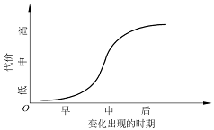
图1.1引入同一变动付出的代价随时间变化的趋势

1.1.3消除软件危机的途径

1.2软件工程

1.2.1软件工程的介绍
1. 软件工程关注于大型程序的构造
2. 软件工程的中心课题是控制复杂性
3. 软件经常变化
4. 开发软件的效率非常重要
5. 和谐地合作是开发软件的关键
6. 软件必须有效地支持它的用户
7. 在软件工程领域中通常由具有一种文化背景的人替具有另一种文化背景的人创造产品

1.2.2软件工程的基本原理
1. 用分阶段的生命周期计划严格管理
2. 坚持进行阶段评审
3. 实行严格的产品控制
4. 采用现代程序设计技术
5. 结果应能清楚地审查
6. 开发小组的人员应该少而精
7. 承认不断改进软件工程实践的必要性

1.2.3软件工程方法学
1. 传统方法学
2. 面向对象方法学

1.3软件生命周期
1. 问题定义
2. 可行性研究
3. 需求分析
4. 总体设计
5. 详细设计
6. 编码和单元测试
7. 综合测试
8. 软件维护

1.4软件过程

1.4.1瀑布模型
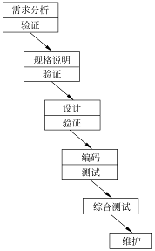
图1.2传统的瀑布模型
1. 阶段间具有顺序性和依赖性
2. 推迟实现的观点
3. 质量保证的观点
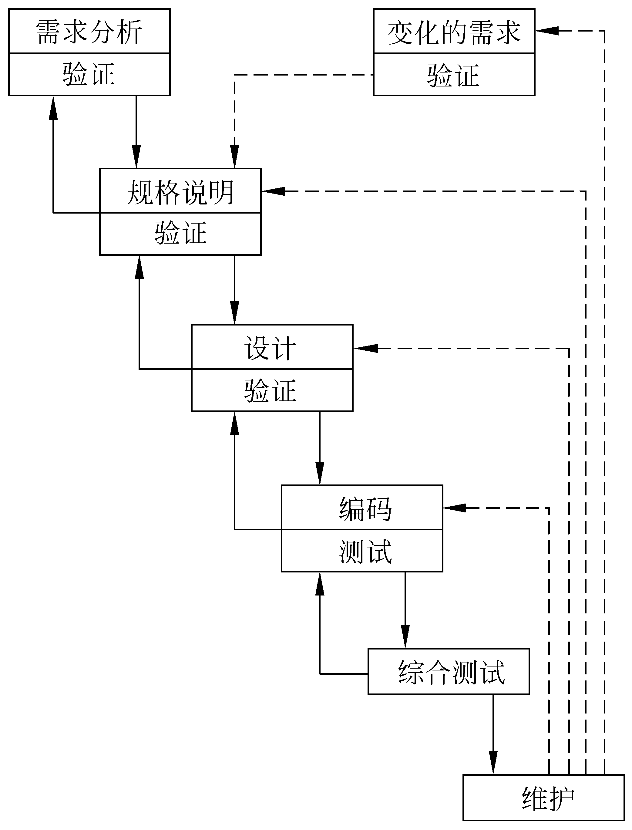
图1.3实际的瀑布模型

1.4.2快速原型模型
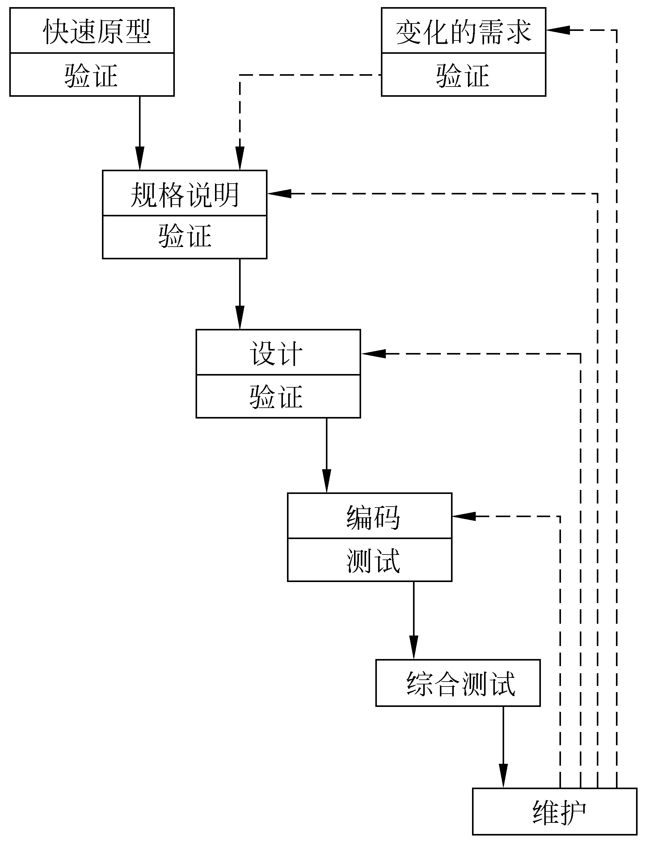
图1.4快速原型模型

1.4.3增量模型
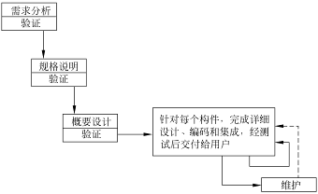
图1.5增量模型
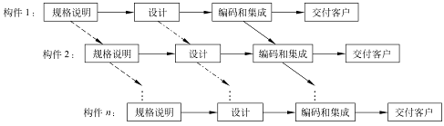
图1.6风险更大的增量模型

1.4.4螺旋模型
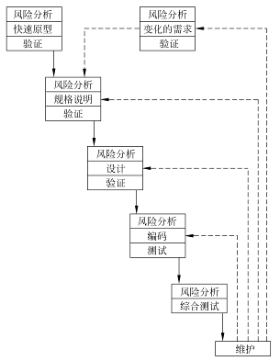
图1.7简化的螺旋模型
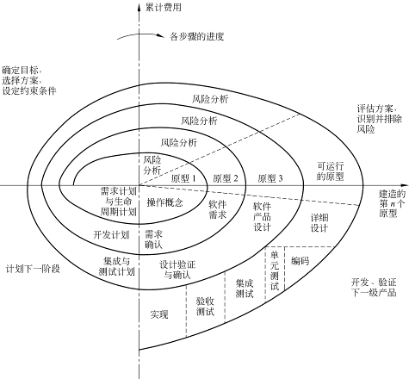
图1.8完整的螺旋模型

1.4.5喷泉模型
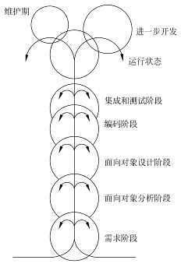
图1.9喷泉模型

1.4.6 Rational统一过程
1. 最佳实践
2. RUP软件开发生命周期
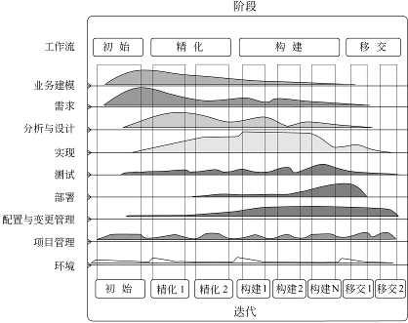
图1.10 RUP软件开发生命周期

1.4.7敏捷过程与极限编程
1. 敏捷过程
2. 极限编程
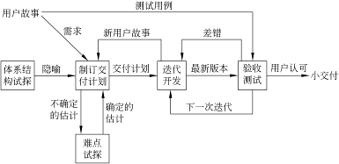
图1.11 XP项目的整体开发过程
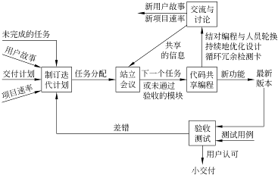
图1.12 XP迭代开发过程

1.4.8微软过程
1. 微软过程准则
2. 微软软件生命周期
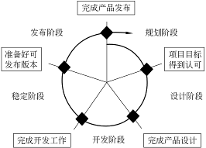
图1.13微软软件生命周期阶段划分和主要里程碑
3. 微软过程模型
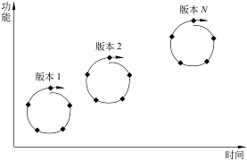
图1.14微软过程的生命周期模型

1.5小结

习题1
1. 什么是软件危机?它有哪些典型表现?为什么会出现软件危机?
2. 假设自己是一家软件公司的总工程师，当把图1.1给手下的软件工程师们观看，告诉他们及早发现并改正错误的重要性时，有人不同意这个观点，认为要求在错误进入软件之前就清除它们是不现实的，并举例说：“如果一个故障是编码错误造成的，那么，一个人怎么能在设计阶段清除它呢?”应该怎么反驳他?
3. 什么是软件工程?它有哪些本质特性?怎样用软件工程消除软件危机?
4. 简述结构化范型和面向对象范型的要点，并分析它们的优缺点。
5. 根据历史数据可以进行如下的假设。
对计算机存储容量的需求大致按下面公式描述的趋势逐年增加：
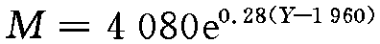
存储器的价格按下面公式描述的趋势逐年下降：
如果计算机字长为16位，则存储器价格下降的趋势为：
在上列公式中Y代表年份，M是存储容量(字数)，P1和P2代表价格。
基于上述假设可以比较计算机硬件和软件成本的变化趋势。要求计算：
(1) 在1985年对计算机存储容量的需求估计是多少?如果字长为16位，这个存储器的价格是多少?
(2) 假设在1985年一名程序员每天可开发出10条指令，程序员的平均工资是每月4000美元。
如果一条指令为一个字长，计算使存储器装满程序所需用的成本。
(3) 假设在1995年存储器字长为32位，一名程序员每天可开发出30条指令，程序员的月平均工资为6000美元，重复(1)、(2)题。
6. 什么是软件过程?它与软件工程方法学有何关系?
7. 什么是软件生命周期模型?试比较瀑布模型、快速原型模型、增量模型和螺旋模型的优缺点，说明每种模型的适用范围。
8. 为什么说喷泉模型较好地体现了面向对象软件开发过程无缝和迭代的特性？
9. 试讨论Rational统一过程的优缺点。
10. Rational统一过程主要适用于何种项目？
11. 说明敏捷过程的适用范围。
12. 说明微软过程的适用范围。

